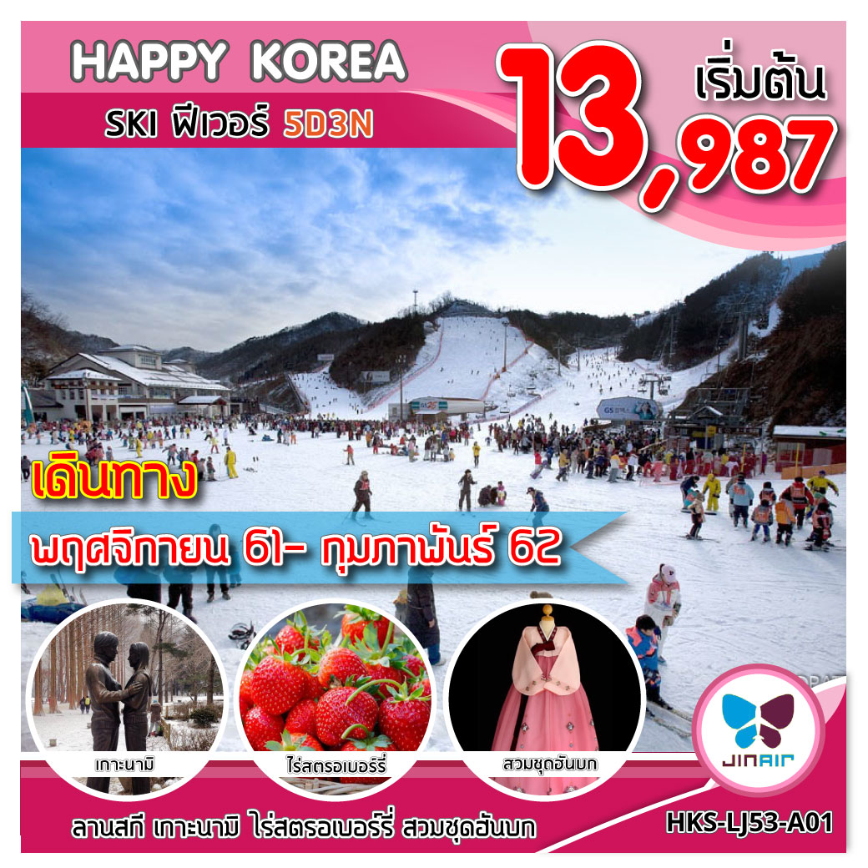
อัตราค่าบริการ
เดินทาง | ราคาผู้ใหญ่ | ราคาเด็ก | พักเดี่ยว | จอยแลนด์ | หมายเหตุ
วันที่ 25-29 พฤศจิกายน 61 | 13,987 | 13,987 | 5,000 | 6,987 | ชำระค่าทัวร์เต็ม
วันที่ 27 พ.ย.-01 ธ.ค. 61 | 14,987 | 14,987 | 5,000 | 7,987 | ชำระค่าทัวร์เต็ม
วันที่ 29 พ.ย.-03 ธ.ค. 61 | 14,987 | 14,987 | 5,000 | 7,987 | ชำระค่าทัวร์เต็ม
วันที่ 01-05 ธันวาคม 61 | 18,987 | 18,987 | 5,000 | 11,987
วันที่ 02-06 ธันวาคม 61 | 18,987 | 18,987 | 5,000 | 11,987
วันที่ 03-07 ธันวาคม 61 | 18,987 | 18,987 | 5,000 | 11,987
วันที่ 04-08 ธันวาคม 61 | 18,987 | 18,987 | 5,000 | 11,987
วันที่ 05-09 ธันวาคม 61 | 18,987 | 18,987 | 5,000 | 11,987
วันที่ 06-10 ธันวาคม 61 | 19,987 | 19,987 | 5,000 | 12,987
วันที่ 07-11 ธันวาคม 61 | 19,987 | 19,987 | 5,000 | 12,987
วันที่ 08-12 ธันวาคม 61 | 19,987 | 19,987 | 5,000 | 12,987
วันที่ 09-13 ธันวาคม 61 | 19,987 | 19,987 | 5,000 | 12,987
วันที่ 10-14 ธันวาคม 61 | 18,987 | 18,987 | 5,000 | 11,987
วันที่ 11-15 ธันวาคม 61 | 18,987 | 18,987 | 5,000 | 11,987
วันที่ 12-16 ธันวาคม 61 | 19,987 | 19,987 | 5,000 | 12,987
วันที่ 13-17 ธันวาคม 61 | 19,987 | 19,987 | 5,000 | 12,987
วันที่ 14-18 ธันวาคม 61 | 19,987 | 19,987 | 5,000 | 12,987
วันที่ 15-19 ธันวาคม 61 | 19,987 | 19,987 | 5,000 | 12,987
วันที่ 16-20 ธันวาคม 61 | 17,987 | 17,987 | 5,000 | 10,987
วันที่ 17-21 ธันวาคม 61 | 18,987 | 18,987 | 5,000 | 11,987
วันที่ 18-22 ธันวาคม 61 | 18,987 | 18,987 | 5,000 | 11,987
วันที่ 19-23 ธันวาคม 61 | 19,987 | 19,987 | 5,000 | 12,987
วันที่ 20-24 ธันวาคม 61 | 19,987 | 19,987 | 5,000 | 12,987
วันที่ 21-25 ธันวาคม 61 | 19,987 | 19,987 | 5,000 | 12,987
วันที่ 22-26 ธันวาคม 61 | 19,987 | 19,987 | 5,000 | 12,987
วันที่ 23-27 ธันวาคม 61 | 17,987 | 17,987 | 5,000 | 10,987
วันที่ 24-28 ธันวาคม 61 | 18,987 | 18,987 | 5,000 | 11,987
วันที่ 25-29 ธันวาคม 61 | 18,987 | 18,987 | 5,000 | 11,987
วันที่ 26-30 ธันวาคม 61 | 19,987 | 19,987 | 5,000 | 9,987
วันที่ 27-31 ธันวาคม 61 | 21,987 | 21,987 | 5,000 | 14,987
วันที่ 28 ธ.ค. 61-01 ม.ค. 62 | 24,987 | 24,987 | 5,000 | 17,987
วันที่ 29 ธ.ค. 61-02 ม.ค. 62 | 25,987 | 25,987 | 5,000 | 18,987
วันที่ 30 ธ.ค. 61-03 ม.ค. 62 | 25,987 | 25,987 | 5,000 | 18,987
วันที่ 31 ธ.ค. 61-04 ม.ค. 62 | 22,987 | 22,987 | 5,000 | 15,987
วันที่ 01-05 มกราคม 62 | 18,987 | 18,987 | 5,000 | 11,987
วันที่ 02-06 มกราคม 62 | 18,987 | 18,987 | 5,000 | 11,987
วันที่ 03-07 มกราคม 62 | 18,987 | 18,987 | 5,000 | 11,987
วันที่ 04-08 มกราคม 62 | 18,987 | 18,987 | 5,000 | 11,987
วันที่ 05-09 มกราคม 62 | 18,987 | 18,987 | 5,000 | 11,987
วันที่ 06-10 มกราคม 62 | 16,987 | 16,987 | 5,000 | 9,987
วันที่ 07-11 มกราคม 62 | 17,987 | 17,987 | 5,000 | 10,987
วันที่ 08-12 มกราคม 62 | 17,987 | 17,987 | 5,000 | 10,987
วันที่ 10-14 มกราคม 62 | 18,987 | 18,987 | 5,000 | 11,987
วันที่ 12-16 มกราคม 62 | 18,987 | 18,987 | 5,000 | 11,987
วันที่ 13-17 มกราคม 62 | 16,987 | 16,987 | 5,000 | 9,987
วันที่ 14-18 มกราคม 62 | 17,987 | 17,987 | 5,000 | 10,987
วันที่ 15-19 มกราคม 62 | 17,987 | 17,987 | 5,000 | 10,987
วันที่ 17-21 มกราคม 62 | 18,987 | 18,987 | 5,000 | 11,987
วันที่ 18-22 มกราคม 62 | 18,987 | 18,987 | 5,000 | 11,987
วันที่ 19-23 มกราคม 62 | 18,987 | 18,987 | 5,000 | 11,987
วันที่ 20-24 มกราคม 62 | 16,987 | 16,987 | 5,000 | 9,987
วันที่ 21-25 มกราคม 62 | 17,987 | 17,987 | 5,000 | 10,987
วันที่ 22-26 มกราคม 62 | 17,987 | 17,987 | 5,000 | 10,987
วันที่ 23-27 มกราคม 62 | 18,987 | 18,987 | 5,000 | 11,987
วันที่ 24-28 มกราคม 62 | 18,987 | 18,987 | 5,000 | 11,987
วันที่ 25-29 มกราคม 62 | 18,987 | 18,987 | 5,000 | 11,987
วันที่ 26-30 มกราคม 62 | 18,987 | 18,987 | 5,000 | 11,987
วันที่ 27-31 มกราคม 62 | 16,987 | 16,987 | 5,000 | 9,987
วันที่ 28 ม.ค.-01 ก.พ. 62 | 17,987 | 17,987 | 5,000 | 10,987
วันที่ 29 ม.ค.-02 ก.พ. 62 | 17,987 | 17,987 | 5,000 | 10,987
วันที่ 30 ม.ค.-03 ก.พ. 62 | 18,987 | 18,987 | 5,000 | 11,987
วันที่ 31 ม.ค.-04 ก.พ. 62 | 18,987 | 18,987 | 5,000 | 11,987
วันที่ 01-05 กุมภาพันธ์ 62 | 17,987 | 17,987 | 5,000 | 10,987
วันที่ 02-06 กุมภาพันธ์ 62 | 17,987 | 17,987 | 5,000 | 10,987
วันที่ 03-07 กุมภาพันธ์ 62 | 16,987 | 16,987 | 5,000 | 9,987
วันที่ 05-09 กุมภาพันธ์ 62 | 16,987 | 16,987 | 5,000 | 9,987
วันที่ 06-10 กุมภาพันธ์ 62 | 17,987 | 17,987 | 5,000 | 10,987
วันที่ 07-11 กุมภาพันธ์ 62 | 17,987 | 17,987 | 5,000 | 10,987
วันที่ 08-12 กุมภาพันธ์ 62 | 17,987 | 17,987 | 5,000 | 10,987
วันที่ 09-13 กุมภาพันธ์ 62 | 17,987 | 17,987 | 5,000 | 10,987
วันที่ 10-14 กุมภาพันธ์ 62 | 16,987 | 16,987 | 5,000 | 9,987
วันที่ 11-15 กุมภาพันธ์ 62 | 16,987 | 16,987 | 5,000 | 9,987
วันที่ 12-16 กุมภาพันธ์ 62 | 16,987 | 16,987 | 5,000 | 9,987
วันที่ 13-17 กุมภาพันธ์ 62 | 17,987 | 17,987 | 5,000 | 10,987
วันที่ 14-18 กุมภาพันธ์ 62 | 17,987 | 17,987 | 5,000 | 10,987
วันที่ 15-19 กุมภาพันธ์ 62 | 17,987 | 17,987 | 5,000 | 10,987
วันที่ 16-20 กุมภาพันธ์ 62 | 17,987 | 17,987 | 5,000 | 10,987
วันที่ 17-21 กุมภาพันธ์ 62 | 16,987 | 16,987 | 5,000 | 9,987
วันที่ 18-22 กุมภาพันธ์ 62 | 16,987 | 16,987 | 5,000 | 9,987
วันที่ 19-23 กุมภาพันธ์ 62 | 16,987 | 16,987 | 5,000 | 9,987
วันที่ 20-24 กุมภาพันธ์ 62 | 17,987 | 17,987 | 5,000 | 10,987
วันที่ 21-25 กุมภาพันธ์ 62 | 17,987 | 17,987 | 5,000 | 10,987
วันที่ 22-26 กุมภาพันธ์ 62 | 17,987 | 17,987 | 5,000 | 10,987
วันที่ 23-27 กุมภาพันธ์ 62 | 17,987 | 17,987 | 5,000 | 10,987
วันที่ 24-28 กุมภาพันธ์ 62 | 16,987 | 16,987 | 5,000 | 9,987
วันที่ 25 ก.พ.-01 มี.ค. 62 | 16,987 | 16,987 | 5,000 | 9,987
วันที่ 26 ก.พ.-02 มี.ค. 62 | 16,987 | 16,987 | 5,000 | 9,987
วันที่ 27 ก.พ.-03 มี.ค. 62 | 17,987 | 17,987 | 5,000 | 10,987
วันที่ 28 ก.พ.-04 มี.ค. 62 | 17,987 | 17,987 | 5,000 | 10,987
INFANT (เด็กเล็กอายุ ไม่เกิน 2 ปี) ราคา 6,000 บาท
***ราคาค่าทัวร์ดังกล่าวหากมีการเปลี่ยนแปลงค่าตั๋วเครื่องบินภาษีสนามบินภาษีน้ำมันของสายการบิน***
***บริษัทฯขอสงวนสิทธิ์ในการปรับราคาขึ้นตามสายการบิน***

วันแรก สนามบินสุวรรณภูมิ ( - / - / - )
19.00 น. คณะพร้อมกันที่สนามบินสุวรรณภูมิ อาคารผู้โดยสารขาออก ชั้น 4 ประตู 2 เคาน์เตอร์ D สายการบินจินแอร์ (LJ) มีเจ้าหน้าที่ของบริษัทฯคอยให้การต้อนรับและอำนวยความสะดวก
22.25 น. เหินฟ้าสู่กรุงโซล โดยสายการบินจินแอร์ เที่ยวบินที่ LJ004 (ใช้เวลาบินประมาณ 5.30 – 06.00 ชั่วโมง)

วันที่สอง สนามบินอินชอน – เกาะนามิ – สกี ( - / L / D )
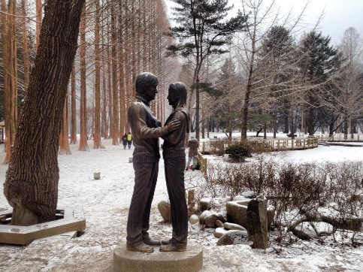
05.40 น. เดินทางถึงสนามบินอินชอนประเทศเกาหลีใต้ (เวลาท้องถิ่นเร็วกว่าไทย 2 ชั่วโมง)หลังผ่านพิธีตรวจคนเข้าเมืองและศุลกากรเรียบร้อยแล้ว นำท่านลงเรือเฟอร์รี่สู่เดินทางสู่เกาะนามิโดยใช้เวลาข้ามประมาณ 10 นาทีพบกับสุสานนายพลนามิ (Tomb of General Nami) เป็นสถานที่ที่มีความสำคัญต่อประวัติศาสตร์ของเกาะนามิเป็นอย่างยิ่งเพราะเกาะแห่งนี้ตั้งตามชื่อของนายพลนามิซึ่งเข้ารับราชการตั้งแต่อายุ 17 ท่านเป็นผู้มีความสามารถนำทัพไปปราบจลาจลในทางภาคเหนือของเกาหลีจนได้รับตำแหน่งสูงในขณะที่ท่านอายุยังน้อยแต่ต่อมาภายหลังท่านได้ถูกใส่ร้ายโดยศัตรูทางการเมืองและถูกประหารชีวิตจากนั้นชมวิวทิวทัศน์ของสถานที่เคยใช้เป็นสถานที่ถ่ายทำซี่รีย์ดัง winter sonata เพลงรักในสายลมหนาว อันโด่งดังไปทั่วเอเชียพร้อมมีเวลาให้ท่านได้เก็บภาพอันสวยงามน่าประทับใจสุดแสนโรแมนติกเปรียบประดุจท่านเป็นพระ-นางในละครเลยทีเดียวที่นี่ท่านจะได้พบกับรูปปั้นของเบยองจุนและชเวจีวูและอิสระเดินชมตามอัธยาศัยสมควรแก่เวลาพบกันณจุดนัดหมายเพื่อลงเรือกลับ
เที่ยง บริการอาหารกลางวัน (มื้อที่ 1) เมนูไก่บาร์บีคิวผัดซอสเกาหลี (DAKGAKBI) อาหารเลื่องชื่อโดยการนำไก่ บาร์บีคิวมันหวานกะหล่ำปลีต้นกระเทียมซอสและข้าวมาผัดรวมกันบนกระทะแบนสีดำคลุกเคล้าทุกอย่างให้เข้าที่ รับประทานคู่กับผักกาดเกาหลีและเครื่องเคียงต่างๆ
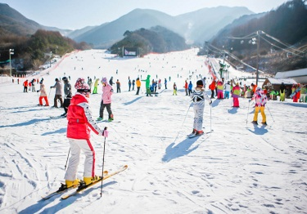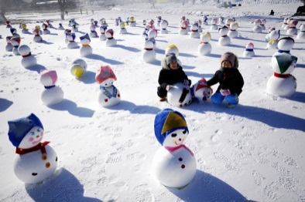บ่าย จากนั้นเดินทางสู่ลานสกี ซึ่งแบ่งเป็นเนินสกีสำหรับผู้ฝึกหัดเล่นเนินสกีสำหรับผู้ที่เล่นได้ปานกลางและเนินสำหรับผู้ที่เล่นชำนาญแล้ว ให้ท่านได้สนุกสนานกับกิจกรรมบนพื้นหิมะ และลองพิสูจน์ฝีมือการทรงตัวบนไม้สกี (ไม่รวมค่าอุปกรณ์การเล่นสกีรวมชุดประมาณ 2,000 บาทหรือ 50,000 วอน // สโนว์สเลดประมาณ 600 บาทหรือ 15,000 วอน // กอนโดล่าประมาณ 600 บาทหรือ 15,000 วอน)นอกจากนี้ยังมีสิ่งอำนวยความสะดวกอื่นๆอาทิบิลเลียดโบว์ลิ่งซาวน่าห้องเล่นเกมฯลฯมีเวลาให้ท่านได้สนุกกับการเล่นสกีอย่างเต็มที่
(หมายเหตุ : ปริมาณของหิมะและการเปิดให้บริการของลานสกีขึ้นอยู่กับความเอื้ออำนวยของอากาศหากไม่มีหิมะเพียงพอลานสกีอาจจะปิดให้บริการทั้งนี้***หากลานสกีปิดบริการขอสงวนสิทธิ์ในการนำท่านเล่นสกีและไม่มีการคืนค่าใช้จ่ายใดๆทั้งสิ้น***) สมควรแก่เวลา
ค่ำ บริการอาหารค่ำ (มื้อที่ 2) เมนู สุกี้สไตล์เกาหลีบนหม้อไฟร้อนๆ (SHABU SHABU) คล้ายกับสุกี้ยากี้ มีส่วนผสมต่าง ๆ เช่น ผัก เนื้อหั่นบาง ๆ และอาหารทะเล โดยการปรุงจะนำวัตถุต่าง ๆ เหล่านี้จุ่มแช่ลงในน้ำเดือด หรือน้ำซุป และปล่อยทิ้งไว้สักพัก จากนั้นนำส่วนผสมอย่างอื่น เช่น เต้าหู้ บะหมี่ ลงตุ๋นให้เข้ากัน แล้วรับประทานโดยจุ่มลงในซอส
ที่พัก NEW M HOTEL / JM HOTEL / BENIKEA RIO หรือเทียบเท่า

วันที่สาม ไร่สตรอเบอรี่ (ตามฤดูกาล) – วัดวาวูจองซา – สวนสนุกเอเวอร์แลนด์ - COSMETIC GALLERY - ศูนย์สาหร่าย - ทำข้าวห่อสาหร่าย - สวมชุดประจำชาติ (ฮันบก) – ทงแดมุน ( B / L / D )
เช้า บริการอาหารเช้า (มื้อที่ 3) ณ ห้องอาหารของโรงแรม
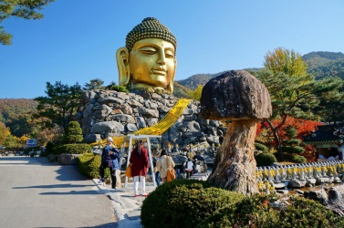
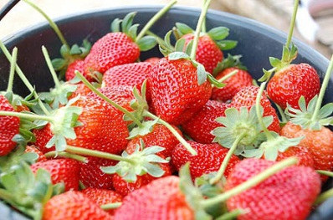
นำท่านเดินทางเข้าสู่ ไร่สตรอเบอรี่ (ตามฤดูกาล) ให้ท่านได้ชิมสตรอเบอร์รี่สดๆหวานฉ่ำกลิ่นหอมของสตรอเบอร์รี่นอกจากนั้นท่านยังสามารถซื้อกลับมาฝากคนที่ท่านรักจากเมืองไทยได้ด้วยโดยจะมีการแพ็คใส่กล่องสวยงามให้ท่านวันสุดท้าย (การทานสตรอเบอร์รี่ให้ทานเฉพาะในส่วนเท่านั้นห้ามนำออกมารับประทานข้างนอก) นำท่านเดินทางสู่วัดวาวูจองซานำท่านชมและนมัสการเศียรพระพุทธเจ้าขนาดใหญ่สีทองอร่ามดูโดดเด่นซึ่งเป็นสัญลักษณ์ที่สำคัญของวัดนี้เศียรพระพุทธรูปนี้มีความสูงถึง8 เมตรวางตั้งอยู่บนกองหินขนาดใหญ่วัดนี้สร้างขึ้นในปีค.ศ. 1970 โดยนักบวชแฮด๊อกเพื่อแสดงการตอบแทนความเมตตากรุณาของพระพุทธเจ้าในการรวมประเทศเกาหลีเหนือและเกาหลีใต้ภายในมีรูปสลักสะสมจากพุทธศาสนิกชนทั่วโลกมากกว่า3,000 องค์
เที่ยง บริการอาหารกลางวัน (มื้อที่ 4) เมนูหมูย่างเกาหลี (PORK GALBI) เป็นอาหารพื้นเมืองเกาหลีที่เลื่องชื่อและรู้จักกันดีทั่วโลกโดยนำหมูส่วนที่ติดกับกระดูกไปย่างบนเตาถ่านแบบดั้งเดิมเสิร์ฟพร้อมข้าวสวยร้อนๆและเครื่องเคียงหลากชนิดกับน้ำจิ้มเต้าเจี้ยวสูตรเฉพาะและน้ำซุปสาหร่าย
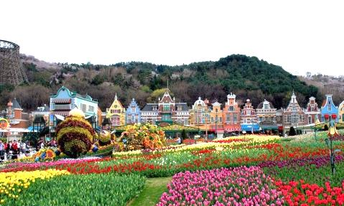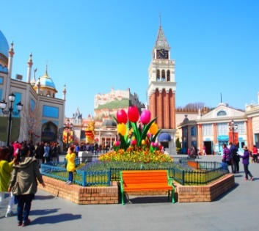บ่าย จากนั้นท่านเดินทางสู่เอเวอร์แลนด์ (รวมบัตรผ่านประตูและเครื่องเล่น) เป็นสวนสนุกกลางแจ้งที่ใหญ่ที่สุดของประเทศเกาหลีใต้ตั้งอยู่ท่ามกลางหุบเขาเชิญท่านท่องไปกับโลกของสัตว์ป่าซาฟารีชมขบวนพาเหรดแฟนตาซีจากตัวการ์ตูนสุดน่ารักเติมเต็มความสุขของท่านสนุกสนานไปกับเครื่องเล่นต่างๆไม่จำกัดชนิดพร้อมทั้งบรรยากาศสุดโรแมนติกท่ามกลางสวนสวยที่จะผลัดเปลี่ยนจัดแสดงดอกไม้นานาชนิดตามฤดูกาลตลอดทั้งปี จากนั้นนำท่านสู่ COSMETIC GALLERY เป็นศูนย์รวมของเครื่องสำอางของเกาหลีอาทิROJUKISS, LOTREE, ETUDE และอีกมากมายหลากหลายแบรนด์เนมที่นำเข้ามาจากทั่วโลกอิสระท่านเลือกซื้อได้ตามอัธยาศัย จากนั้นนำท่านเข้าชมศูนย์สาหร่าย เยี่ยมชมของฝากที่มีชื่อเสียงของเกาหลี สาหร่ายผลิตสดใหม่ทุกวันมีหลายรสชาติ เหมาะกับให้ท่านได้เลือกซื้อไปเป็นของฝากของที่ระลึก นำท่านเรียนรู้วิธีการทำคิมบับหรือข้าวห่อสาหร่าย เมนูง่ายๆ ที่คนเกาหลีนิยมรับประทาน คำว่า คิม แปลว่า สาหร่าย คำว่า บับ แปลว่า ข้าวลักษณะจะเป็นแท่งยาวๆ แล้วจะหั่นเป็นชิ้นๆ พอดีคำจิ้มกับโชยุหรือวาซาบิก็ได้ตามใจชอบ พิเศษ!!! สวมชุดประจำชาติเกาหลี (ฮันบก) มีหลากหลายชุดให้ท่านได้เลือกใส่พร้อมเก็บภาพความประทับใจ

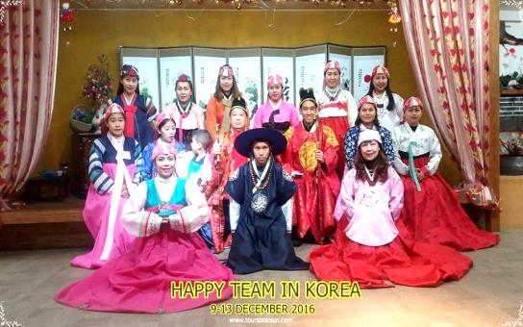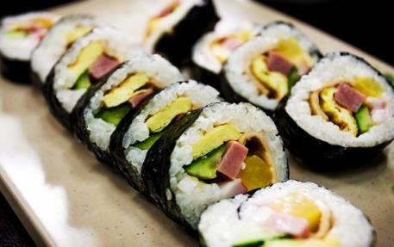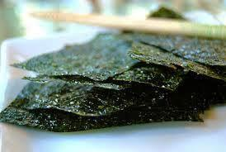

ค่ำ บริการอาหารค่ำ (มื้อที่ 5) เมนู ปลาย่างเตาถ่าน (BAKED FISH) ปลาเนื้อแน่นย่างร้อนๆ ออกรสเค็มนิดๆ หอมถ่านที่ใช้ย่าง รับประทานเคียงกับกิมจินานาชนิด
หลังจากนั้นนำท่านเดินทางสู่ย่านทงแดมุนแหล่งช้อปปิ้งที่ชื่อได้ว่าใหญ่ที่สุดในเอเชียซึ่งตั้งอยู่บริเวณประตูเมืองโบราณทางทิศตะวันออกท่านสามารถซื้อสินค้าหลากหลายประเภทอาทิเสื้อผ้าบุรุษ-สตรีรองเท้าบุรุษ-สตรีรองเท้าผ้าใบเข็มขัดหรือของที่ระลึกอาทิชุดเครื่องครัวถุงน่องถุงเท้าผ้าพันคอท่านจะได้สัมผัสกับบรรยากาศการ ช้อปปิ้งสินค้าในราคาเกาหลีอย่างแท้จริง
ที่พัก INTERCITY 365 HOTEL / BENIKEA SEOUL HOTEL / GALAXY HOTEL หรือเทียบเท่า

วันที่สี่ พระราชวังชางด๊อก - หมู่บ้านเกาหลีโบราณ - ศูนย์โสมเกาหลี – โรงงานพลอยแอมเมทิส - ดิวตี้ ฟรี – เมียงดง ( B / L / D )
เช้า บริการอาหารเช้า (มื้อที่ 6) ณ ห้องอาหารของโรงแรม
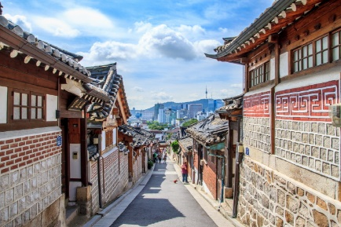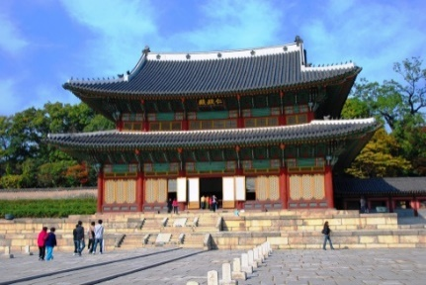นำท่านเดินทางสู่พระราชวังชางด๊อก เป็นพระราชวังที่สวยงามและทรงคุณค่าที่สุดในประวัติศาสตร์เกาหลีได้รับการขึ้นทะเบียนให้เป็นหนึ่งในมรดกโลกทางด้านวัฒนธรรมขององค์การยูเนสโกมีความสำคัญมากเพราะเป็นพระราชวังหลวงสร้างในปีค.ศ.1 405 ใช้เป็นที่ประทับของกษัตริย์ในราชวงศ์โช ชอนหลายองค์จนถึงพระเจ้าชุนจง (Seonjeong) ดังนั้นทางรัฐบาลเกาหลีจึงได้อนุรักษ์พระราชวังแห่งนี้เอาไว้อย่างดีที่สุดแม้จะเคยเกิดเหตุอัคคีภัยกับพระราชวังแห่งนี้มาแล้ว จากนั้นเดินทางสู่ หมู่บ้านเกาหลีโบราณ (Bukchon hanok) เป็นอีกหนึ่งสัญลักษณ์ของเกาหลี ท่ามกลางตึกรามบ้านช่องที่ทันสมัยของกรุงโซลนั้น หมู่บ้านแห่งนี้ก็ยังคงรักษาอาคารบ้านเรือนในสมัยโบราณมี กลิ่นอายของเกาหลีในยุคเก่าแก่
เที่ยง บริการอาหารกลางวัน (มื้อที่ 7) เมนู ไก่ตุ๋นโสม (SAMGYETANG) อาหารยอดนิยมในวังหลวงในสมัยก่อน ปัจจุบันเป็นอาหารเลื่องชื่อของเมืองหลวงเชื่อกันว่าบำรุงสุขภาพ ในตัวไก่จะมีข้าวเหนียว รากโสม พุทราแดง และเคล็ดลับในการตุ๋นเสิร์ฟพร้อมเครื่องเคียงที่เรียกว่า กักตุกี คือ เส้นขนมจีน เหล้าโสม พริกไทยดำและเกลือ
บ่าย จากนั้นนำท่านเดินทางสู่ศูนย์โสมเกาหลี (RED GINGER)ซึ่งรัฐบาลรับรองคุณภาพว่าผลิตจากโสมที่มีอายุ 6 ปีซึ่งถือว่าเป็นโสมที่มีคุณภาพดีที่สุด ชมวงจรชีวิตของโสม พร้อมให้ท่านได้เลือกซื้อโสมที่มีคุณภาพดีที่สุดและนำกลับไปบำรุงร่างกายหรือฝากญาติผู้ใหญ่ที่ท่านรักและนับถือทางบ้าน นำท่านชมโรงงานเจียระไนพลอยแอมมาทิส ชาวเกาหลีนิยมพลอยสีม่วงพลอย และถือว่าเป็นอัญมณีนำโชคและสุขภาพของผู้ที่เกิดวันเสาร์ จากนั้นนำท่านช้อปปิ้งสินค้าปลอดภาษีที่ดิวตี้ฟรี (Duty Free Shop)ที่นี่มีสินค้าชั้นนำให้ท่านเลือกซื้อมากมายกว่า500ชนิดอาทิน้ำหอมเสื้อผ้าเครื่องสำอางกระเป๋านาฬิกาเครื่องประดับ ฯลฯ
ค่ำ บริการอาหารค่ำ (มื้อที่ 8) เมนู บิบิมบับ (BIBIMBUP) หรือ ข้าวยำเกาหลี เป็นอาหารเกาหลีประเภทข้าว เสิร์ฟมาเป็นชามร้อนกับข้าวสวย โรยหน้าด้วยนามุล (ผักที่ผัดและปรุงรส) โคชูจัง (น้ำพริก) และทเว็นจัง (เต้าเจี้ยว) นอกจากนี้ยังนิยมใส่ไข่ดิบ และเนื้อสัตว์ที่หั่นบาง ๆ จากนั้นคลุกส่วนผสมต่าง ๆ ให้เข้ากันดีก่อนรับประทาน
จากนั้นนำท่านช้อปปิ้งย่านเมียงดงหากท่านต้องการทราบว่าแฟชั่นของเกาหลีเป็นอย่างไรก้าวล้ำนำสมัยเพียงใดท่านจะต้องมาที่เมียงดงแห่งนี้พบกับสินค้าวัยรุ่นอาทิเสื้อผ้าแฟชั่นแบบอินเทรนเครื่องสำอางแบรนด์ดังของเกาหลีพบกับความแปลกใหม่ในการช้อปปิ้งซึ่งเมียงดงแห่งนี้จะมีวัยรุ่นหนุ่มสาวชาวโสมไปรวมตัวกันที่นี่กว่าจำนวนมากในแต่ละวัน
ที่พัก INTERCITY 365 HOTEL / BENIKEA SEOUL HOTEL / GALAXY HOTEL หรือเทียบเท่า

วันที่ห้า N SEOUL TOWER (ไม่รวมลิฟท์) – สมุนไพรฮอกเกนามู – ศูนย์น้ำมันสนเข็มแดง – ซุปเปอร์มาเก็ต – สนามบินอินชอน – กรุงเทพฯ ( B / L / -)
เช้า บริการอาหารเช้า (มื้อที่ 9) ณ ห้องอาหารของโรงแรม
จากนั้นนำท่านสู่หอคอยกรุงโซล หรือ N SEOUL TOWER(ไม่รวมค่าลิฟท์ ท่านละ 400 บาท หรือ 10,000 วอน) ถือได้ว่าเป็นสัญลักษณ์ที่สำคัญแห่งหนึ่งของกรุงโซล บางครั้งถูกเรียกว่า “นัมซาน ทาวเวอร์” (NAMSAN TOWER) ตามสถานที่ตั้งคือบนภูเขานัมซาน เป็นหอคอยที่มีความสูงจากฐานประมาณ 236.7 เมตร มีความสูงถึง 480 เมตร เหนือระดับน้ำทะเล ถูกสร้างขึ้นในปี ค.ศ. 1969 ถือว่าเป็นหอคอยเมืองที่สูงที่สุดในโลกติด 1 ใน 18 อันดับของโลก เปิดให้นักท่องเที่ยวและประชาชนทั่วไปได้เข้าชมครั้งแรก เมื่อปี ค.ศ. 1980 ได้ ภายในแยกเป็น 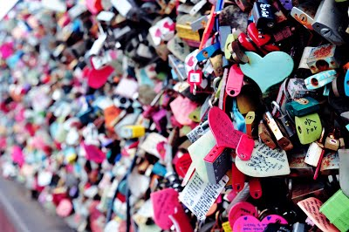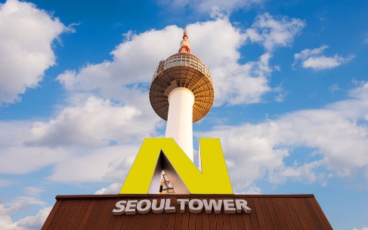3 โซน ได้แก่ TOWER , PLAZA และ LOBBY เป็นจุดที่สามารถชมความงดงามของกรุงโซลได้ทั้งยามกลางวันและยามค่ำคืน ชมทัศนียภาพของแม่น้ำ Han ซึ่งไหลผ่านใจกลางกรุงโซล ภาพตึกรามบ้านช่องที่เรียงราย และล้อมรอบไปด้วยทิวเขา BUKHAN และเทือกเขา INWANGSAN อิสระให้ทุกท่านได้เดินเล่นและถ่ายรูปคู่หอคอย หรือคล้องกุญแจคู่รักตามอัธยาศัยจากนั้นนำท่านเดินทางไปดูแลสุขภาพกันที่ศูนย์สมุนไพร ฮอกเกนามู (HEOTGAENAMU)ซึ่งเป็นสมุนไพรที่ทั่วโลกรวมถึงสถาบันต่างๆยอมรับว่าเป็นสมุนไพรที่มีคุณภาพดีที่สุดในการบำรุงตับและดูแลตับของเรา เป็นสมุนไพรที่หาได้ยากในปัจจุบัน ท่านจะได้ชมการสาธิตการทดลองตัวยาจากสมุนไพรชนิดนี้มี ฮอกเกนามู เป็นต้นไม้ที่เจริญเติบโตในป่าลึกบนภูเขาที่ปราศจากมลภาวะและระดับสูงเหนือน้ำทะเล 50-8 00 เมตร ชาวเกาหลีรุ่นใหม่นิยมนำมารับประทานเพื่อช่วยดูแลตับให้สะอาดแข็งแรงนำท่านสู่ศูนย์น้ำมันสนเข็มแดง (RED PINE)ซึ่งผลิตจากใบสนเข็มแดงในประเทศเกาหลีซึ่งจะใช้ต้นสนเข็มแดงจากยอดเขามาผลิตโดยใช้เทคโนโลยีพร้อมกับการวิจัยที่ประเทศเกาหลีใต้ออกมาเป็นน้ำมันสนเข็มแดง โดยกว่าจะมาเป็นน้ำมันสนเข็มแดงได้ 1 แคปซูลต้องใช้ใบสนเข็มแดงประมาณ 2.7 กิโลกรัม มาสกัดเอาน้ำมันมาผลิตและวิจัยออกมาเป็นน้ำมัน สามารถช่วยในการลดระดับไขมันในเส้นเลือดได้เป็นอย่างดีนำท่านชมโรงงานเจียระไนพลอยแอมมาทิส(AMETHYST)ชาวเกาหลีนิยมพลอยสีม่วงพลอย และถือว่าเป็นอัญมณีนำโชคและสุขภาพของผู้ที่เกิดวันเสาร์
เที่ยง บริการอาหารกลางวัน (มื้อที่ 10) เมนู จิมดัก (JIMDAK) หรือ ไก่อบซีอิ๊ววุ้นเส้น เป็นเมนูอาหารเกาหลีพื้นเมืองดั้งเดิม เป็นไก่ผัดรวมกับวุ้นเส้น มันฝรั่ง แครอท พริก และซอสดำ เนื้อไก่ที่นิ่ม รสชาติคล้ายกับไก่พะโล้สูตรเกาหลี ทานกับข้าว หอมอร่อย รสเผ็ดถึงเครื่อง
บ่าย จากนั้นแวะซื้อของฝากที่ร้านซุปเปอร์มาเก็ต เลือกซื้อสาหร่าย ขนมต่าง ๆ ช็อกโกแลต ผลิตภัณฑ์ของใบและรากฝอยของโสมในรูปขนมโสม ชาโสม โคลนพอกหน้าโสม ครีมล้างหน้าโสม เครื่องสำอางโสม กิมจิ เป็บเปโร้หรือป๊อกกี้เกาหลี ชินราเมงหรือมาม่าเกาหลี เป็นต้น สมควรแก่เวลา นำคณะเดินทางสู่สนามบินอินชอน
17.10 น. ออกเดินทางกลับกรุงเทพฯ สายการบินจินแอร์ เที่ยวบินที่ LJ003
21.10 น. เดินทางถึงสนามบินสุวรรณภูมิโดยสวัสดิภาพ

**โปรแกรมสามารถสลับปรับเปลี่ยนได้โดยไม่ต้องแจ้งล่วงหน้า**
ทางบริษัทเริ่มต้นและจบการบริการที่สนามบินสุวรรณภูมิเท่านั้น
กรณีท่านเดินทางมาจากต่างจังหวัดหรือต่างประเทศ และจะทำการสำรองตั๋วเครื่องบินหรือยานพาหนะอื่นๆ
เพื่อใช้เดินทางมาและกลับจากสนามบินสุวรรณภูมินั้น ทางบริษัทจะไม่รับผิดชอบค่าใช้จ่ายในส่วนนี้ที่เกิดขึ้น เนื่องจากเป็นค่าใช้จ่ายที่นอกเหนือจากโปรแกรมการเดินทางของบริษัท
ฉะนั้นท่านควรจะให้กรุ๊ป Final 100% ก่อนที่จะสำรองตั๋วเครื่องบิน หรือยานพาหนะอื่นๆ

* ตั๋วสายการบินไม่สามารถระบุที่นั่ง ใช้วิธี RANDOM คือการสุ่มเลือกที่นั่งโดยระบบสายการบิน *
การจัดที่นั่งบนเครื่องบิน เป็นไปโดยสายการบินเป็นผู้กำหนด ทางผู้จัดไม่สามารถเข้าไปแทรกแซงได้
แต่จะทำการ Request ให้ได้เท่านั้น งดการคืนบัตรโดยสาร
และหากยกเลิกการเดินทาง ทางสายการบินไม่มีระบบคืนเงินบางส่วน

หากผู้โดยสารถูกปฎิเสธการออกนอกประเทศไทยหรือเข้าประเทศเกาหลีใต้
จากเจ้าหน้าที่แรงงานไทยหรือเจ้าหน้าที่ตรวจคนออกนอกประเทศไทยและเจ้าหน้าที่ตรวจคนเข้าเมืองที่ประเทศเกาหลีใต้ ทางผู้จัดและทางสายการบินจะไม่สามารถรับผิดชอบค่าใช้จ่ายที่เกิดขึ้นทุกกรณี
ผู้โดยสารอาจจะต้องรับผิดชอบค่าปรับที่ประเทศเกาหลีใต้เรียกเก็บ
ผู้โดยสารต้องรอกลับประเทศไทยในเที่ยวบินถัดไปที่มีที่นั่งว่างหรือตามวันเดินทางของตั๋วเครื่องบิน
ทั้งนี้แล้วแต่ทางเจ้าหน้าที่ตรวจคนและสายการบิน ทางผู้จัดไม่สามารถเข้าไปแทรกแซงได้

ราคาทัวร์รวม
- ค่าตั๋วเครื่องบินไป-กลับ ตามรายการ 2. ค่าอาหารทุกมื้อ ตามที่ระบุในรายการ
- ค่าเข้าชมสถานที่ต่างๆ ตามรายการ 4. ค่าที่พักห้องละ 2-3 ท่าน ตามรายการ
- ค่ารถรับ-ส่ง และนำเที่ยวตามรายการ 6. ค่าภาษีสนามบิน ทุกแห่งที่มี
- ค่าน้ำหนักกระเป๋าสัมภาระไป-กลับ ท่านละ 15 กก. 8. หัวหน้าทัวร์นำเที่ยว ตามรายการ
- ค่าประกันอุบัติเหตุระหว่างเดินทาง วงเงินท่านละ 1,000,000 บาท (เงื่อนไขตามกรมธรรม์)

ราคาทัวร์ไม่รวม
1. ภาษีมูลค่าเพิ่ม 7% และภาษีหัก ณ ที่จ่าย 3% (กรณีต้องการใบเสร็จรับเงิน / ใบกำกับภาษี)
2. ค่าใช้จ่ายส่วนตัว อาทิ ค่าทำหนังสือเดินทาง ค่าโทรศัพท์ส่วนตัว ค่าซักรีด มินิบาร์ในห้อง อาหารและเครื่องดื่มที่สั่งเพิ่ม
- ค่าน้ำหนักกระเป๋าสัมภาระ ที่หนักเกินสายการบินกำหนด (ปกติ ขาไป 15 กก. / ขากลับ 15 กก.)
- ค่าทำวีซ่าสำหรับหนังสือเดินทางต่างชาติ (ไม่ใช่หนังสือเดินทางไทย)
- ค่าทิปคนขับรถ และไกด์ท้องถิ่นท่านละ 1,500 บาท (ชำระพร้อมค่าทัวร์)
- ค่าทิปหัวหน้าทัวร์ไทย ตามความพึงพอใจ

การเดินทางในแต่ละครั้งจะต้องมีผู้โดยสารอย่างน้อยจำนวน 20 ท่านขึ้นไป หากผู้โดยสารไม่ครบจำนวนดังกล่าว
บริษัทฯ ขอสงวนสิทธิ์ในการเลื่อนการเดินทาง หรือเปลี่ยนแปลงราคาทัวร์
กรุณาชำระมัดจำ ท่านละ 5,000 บาท หรือท่านละ 10,000 (กรณีเดินทางตรงกับวันหยุดนักขัตฤกษ์)
กรุณาชำระค่าทัวร์ส่วนที่เหลือ ภายใน 30 วันก่อนการเดินทาง (นับรวมวันเสาร์-อาทิตย์)

เงื่อนไขการเปลี่ยนวันเดินทางหรือเปลี่ยนชื่อผู้เดินทาง
1. กรณีวันเดินทางตรงกับวันหยุดนักขัตฤกษ์หรือช่วงเทศกาล ผู้จองทัวร์ต้องแจ้งเปลี่ยนวันเดินทางหรือเปลี่ยนชื่อผู้เดินทาง ไม่น้อยกว่า 45 วัน ก่อนการเดินทาง (นับรวมเสาร์-อาทิตย์) สามารถเปลี่ยนได้เพียง 1 ครั้งเท่านั้น หากแจ้งหลังจากนี้ ผู้เดินทางควรหาผู้เดินทางท่านใหม่มาแทนผู้ที่ไม่สามารถเดินทางได้
2. กรณีวันเดินทางไม่ตรงกับวันหยุดนักขัตฤกษ์หรือช่วงเทศกาล ผู้จองทัวร์ต้องแจ้งเปลี่ยนวันเดินทางหรือเปลี่ยนชื่อผู้เดินทางไม่น้อยกว่า 30 วัน ก่อนการเดิน (นับรวมเสาร์-อาทิตย์) สามารถเปลี่ยนได้เพียง 1 ครั้งเท่านั้น หากแจ้งหลังจากนี้ ผู้เดินทางควรหาผู้เดินทางท่านใหม่มาแทนผู้ที่ไม่สามารถเดินทางได้
3. กรณีจองทัวร์ภายใน 15 วันก่อนออกเดินทาง (นับรวมเสาร์-อาทิตย์) ผู้จองทัวร์ไม่สามารถเปลี่ยนวันเดินทางหรือเปลี่ยนชื่อผู้เดินทางได้ทุกกรณี
4. กรณีแจ้งเปลี่ยนชื่อผู้เดินทางหลังจากออกตั๋วโดยสารเรียบร้อยแล้ว ผู้เดินทางจะต้องชำระค่าตั๋วโดยสารเพิ่มด้วยตนเองจากค่าทัวร์ที่ชำระมาแล้ว ณ วันที่ต้องการเปลี่ยนชื่อผู้เดินทาง ตามข้อกำหนดของทางบริษัทและสายการบิน

เงื่อนไขการยกเลิกการเดินทาง
1. กรณีที่นักท่องเที่ยวหรือเอเจนซี่ต้องการขอยกเลิกการเดินทาง หรือเลื่อนการเดินทาง นักท่องเที่ยวหรือเอเจนซี่ (ผู้มีชื่อในเอกสารการจอง) จะต้องแฟกซ์ อีเมล หรือเดินทางมาเซ็นเอกสารการยกเลิกที่บริษัทอย่างใดอย่างหนึ่งเพื่อแจ้งยกเลิกการจองกับทางบริษัทเป็นลายลักษณ์อักษร ทางบริษัทไม่รับยกเลิกการจองผ่านทางโทรศัพท์ไม่ว่ากรณีใดๆ
2. กรณีนักท่องเที่ยวหรือเอเจนซี่ต้องการขอรับเงินค่าบริการคืน นักท่องเที่ยวหรือเอเจนซี่ (ผู้มีชื่อในเอกสารการจอง) จะต้องแฟกซ์ อีเมล หรือเดินทางมาเซ็นเอกสารการขอรับเงินคืนที่บริษัทอย่างใดอย่างหนึ่งเพื่อทำเรื่องขอรับเงินค่าบริการคืน โดยแนบหนังสือมอบอำนาจพร้อมหลักฐานประกอบการมอบอำนาจ หลักฐานการชำระเงินค่าบริการต่างๆ และหน้าสมุดบัญชีธนาคารที่ต้องการให้นำเงินเข้าให้ครบถ้วน โดยมีเงื่อนไขการคืนเงินค่าบริการดังนี้
2.1 แจ้งยกเลิกก่อนการเดินทาง ไม่น้อยกว่า 45 วัน (นับรวมวันเสาร์-อาทิตย์) คืนเงินค่าบริการ 100% ของค่าบริการที่ชำระมาแล้ว
2.2 แจ้งยกเลิกก่อนการเดินทางภายใน 31-44 วัน (นับรวมวันเสาร์-อาทิตย์) ยึดเงินค่ามัดจำทั้งหมดของค่าบริการที่ชำระมาแล้ว
2.3 แจ้งยกเลิกก่อนการเดินทางภายใน 30 วัน (นับรวมวันเสาร์-อาทิตย์) ยึดเงินค่าบริการ 100% ของค่าบริการที่ชำระมาแล้ว
เนื่องจากบริษัทต้องดำเนินการจัดเตรียมนำเที่ยวให้แก่นักท่องเที่ยวล่วงหน้า เช่น การสำรองที่นั่งตั๋วเครื่องบินโดยสาร การจองโรงแรมที่พัก ยานพานหะสำหรับเดินทาง ร้านอาหาร เป็นต้น
3. การเดินทางที่ต้องการันตีมัดจำหรือเป็นเที่ยวบินเช่าเหมาลำ Charter Flight หรือ Extra Flight กับสายการบิน จะไม่มีการคืนเงินมัดจำหรือค่าบริการทั้งหมด
4. การติดต่อประสานงานกับทางบริษัท เช่น แฟกซ์ อีเมล หรือจดหมาย ต้องทำในวันเวลาทำการของทางบริษัท ดังนี้
วันจันทร์ถึงวันศุกร์ เวลา 09.00 น. – 17.30 น.
วันเสาร์ เวลา 09.00 น. – 16.00 น.
หรือสามารถติดต่อประสานงานผ่านแอพพลิเคชั่นอื่นๆตามช่องทางของบริษัทได้
5. ทางบริษัทขอสงวนสิทธิ์ในการปรับราคาทัวร์ หรือยกเลิกการเดินทางกรณีมีนักท่องเที่ยว จองเดินทางน้อยกว่า 20 ท่าน
ข้อควรทราบ
จากมาตรการยกเว้นวีซ่าเข้าประเทศเกาหลีใต้ให้กับคนไทย ผู้ที่ประสงค์จะพำนักระยะสั้นในประเทศเกาหลีใต้ไม่เกิน 90 วันไม่ว่าจะด้วยวัตถุประสงค์เพื่อการท่องเที่ยว เยี่ยมญาติ หรือธุรกิจ จะต้องยื่นเอกสารในขั้นตอนการตรวจเข้าเมืองเพื่อยืนยันการมีคุณสมบัติการเข้าประเทศเกาหลีใต้ ดังต่อไปนี้
- ตั๋วเครื่องบินขาออกจากประเทศเกาหลีใต้ ทางทัวร์จัดเตรียมให้
- สิ่งที่ยืนยันว่าท่านสามารถรับผิดชอบค่าใช้จ่ายที่อาจเกิดขึ้นในระหว่างที่พำนักในประเทศเกาหลีใต้ได้
(เช่น เงินสด บัตรเครดิต เป็นต้น)
- ชื่อ ที่อยู่ และหมายเลขติดต่อในระหว่างที่พำนักในประเทศเกาหลีใต้
(เช่น คนรู้จัก โรงแรม และอื่นๆ) ทางทัวร์จัดเตรียมให้
- กำหนดการเดินทางระหว่างที่พำนักในประเทศเกาหลีใต้ ทางทัวร์จัดเตรียมให้

ข้อแนะนำก่อนการเดินทาง
1. กรุณาแยกของเหลว เจล สเปรย์ ที่จะนำติดตัวขึ้นเครื่องบิน ต้องมีขนาดบรรจุภัณฑ์ไม่เกิน 100 มิลลิลิตรต่อชิ้น และรวมกันทุกชิ้นไม่เกิน 1,000 มิลลิลิตร โดยแยกใส่ถุงพลาสติกใสซึ่งมีซิปล็อคปิดสนิท และสามารถนำออกมาให้เจ้าหน้าที่ตรวจได้อย่างสะดวก ณ จุดเอ็กซ์เรย์ อนุญาตให้ถือได้ท่านละ 1 ใบเท่านั้น ถ้าสิ่งของดังกล่าวมีขนาดบรรจุภัณฑ์มากกว่าที่กำหนดจะต้องใส่กระเป๋าใบใหญ่และฝากเจ้าหน้าที่โหลดใต้ท้องเครื่องบินเท่านั้น
2. สิ่งของที่มีลักษณะคล้ายกับอาวุธ เช่น กรรไกรตัดเล็บ มีดพก แหนบ อุปกรณ์กีฬา ฯ จะต้องใส่กระเป๋าใบใหญ่และฝากเจ้าหน้าที่โหลดใต้ท้องเครื่องบินเท่านั้น
3. ประเทศเกาหลีใต้ มีกฎหมายห้ามนำผลิตภัณฑ์ที่ทำมาจากพืช และเนื้อสัตว์ทุกชนิดเข้าประเทศ เช่น ผัก ผลไม้สด ไข่ เนื้อสัตว์ ไส้กรอก ฯ เพื่อเป็นการป้องกันโรคติดต่อที่จะมาจากสิ่งเหล่านี้ หากเจ้าหน้าที่ตรวจพบ จะต้องเสียค่าปรับในอัตราที่สูงมาก

หมายเหตุ
1. ทัวร์นี้สำหรับผู้มีวัตถุประสงค์เพื่อการท่องเที่ยวเท่านั้น
2. ทัวร์นี้เป็นทัวร์แบบเหมา หากท่านไม่ได้ร่วมเดินทางหรือไม่ใช้บริการตามที่ระบุไว้ในรายการทัวร์ ไม่ว่าบางส่วนหรือทั้งหมด หรือ
ถูกปฏิเสธการเข้า-ออกเมืองด้วยเหตุผลใดๆ ทางบริษัทจะไม่คืนเงินค่าบริการไม่ว่าบางส่วนหรือทั้งหมดให้แก่ท่าน
3. ทางบริษัทขอสงวนสิทธิ์ในการยกเลิกการเดินทางในกรณีที่มีนักท่องเที่ยวร่วมเดินทางน้อยกว่า 20 ท่าน โดยจะแจ้งให้กับ
นักท่องเที่ยวหรือเอเจนซี่ทราบล่วงหน้าอย่างน้อย 7 วันก่อนการเดินทางสำหรับประเทศที่ไม่มีวีซ่า และอย่างน้อย 15 วันก่อนการ
เดินทางสำหรับประเทศที่มีวีซ่า แต่หากทางนักท่องเที่ยวทุกท่านยินดีที่จะชำระค่าบริการเพิ่มจากการที่มีนักท่องเที่ยวร่วมเดินทาง
น้อยกว่าที่ทางบริษัทกำหนดเพื่อให้คณะเดินทางได้ ทางเรายินดีที่จะให้บริการต่อไป
4. ทางบริษัทขอสงวนสิทธิ์ไม่รับผิดชอบค่าเสียหายจากความผิดพลาดในการสะกดชื่อ นามสกุล คำนำหน้าชื่อ เลขที่หนังสือ
เดินทาง และอื่นๆ เพื่อใช้ในการจองตั๋วเครื่องบิน ในกรณีที่นักท่องเที่ยวหรือเอเจนซี่มิได้ส่งหน้าหนังสือเดินทางให้กับทางบริษัท
พร้อมการชำระเงินมัดจำ
5. ทางบริษัทขอสงวนสิทธิ์ในการเปลี่ยนแปลงรายการการเดินทางตามความเหมาะสม เพื่อให้สอดคล้องกับสถานการณ์ ภูมิอากาศ
และเวลา ณ วันที่เดินทางจริงของประเทศที่เดินทาง ทั้งนี้ บริษัทจะคำนึงถึงความปลอดภัยของนักท่องเที่ยวส่วนใหญ่เป็นสำคัญ
6. ทางบริษัทขอสงวนสิทธิ์ไม่รับผิดชอบใดๆ ต่อความเสียหายหรือค่าใช้จ่ายใดๆ ที่เพิ่มขึ้นของนักท่องเที่ยวที่มิได้เกิดจากความผิด
ของทางบริษัท เช่น ภัยธรรมชาติ การจลาจล การนัดหยุดงาน การปฏิวัติ อุบัติเหตุ ความเจ็บป่วย ความสูญหายหรือเสียหายของ
สัมภาระ ความล่าช้าของสายการบิน เปลี่ยนแปลงตารางบิน การบริการของสายการบิน และเหตุสุดวิสัยอื่น เป็นต้น
7. อัตราค่าบริการนี้คำนวณจากอัตราแลกเปลี่ยนเงินตราต่างประเทศ ณ วันที่ทางบริษัทเสนอราคา ดังนั้น ทางบริษัทขอสงวนสิทธิ์
ในการปรับราคาค่าบริการเพิ่มขึ้น ในกรณีที่มีการเปลี่ยนแปลงอัตราแลกเปลี่ยนเงินตราต่างประเทศ ค่าตั๋วเครื่องบิน ค่าภาษี
เชื้อเพลิง ค่าประกันภัยสายการบิน การเปลี่ยนแปลงเที่ยวบิน ฯลฯ
8. กรณีลูกค้าไม่เข้าร้านช็อปของรัฐบาล ชำระเพิ่มร้านละ 50 USD ต่อท่าน

หมายเหตุ : คณะทัวร์จะออกเดินทางท่องเที่ยวหลังเวลาเครื่องลงแล้ว ประมาณ 2 ชั่วโมง
ทางทัวร์ไม่มีนโยบายให้คณะรอท่านที่ติดด่านตรวจคนเข้าเมือง
หากท่านสามารถผ่านเข้าเมืองได้ภายหลัง ท่านจะต้องเดินทางไปพบกับคณะทัวร์ด้วยตนเอง
และไม่สามารถเรียกร้องค่าเดินทางจากทัวร์ได้ เพื่อความเป็นระเบียบและคณะได้ท่องเที่ยวอย่างเต็มเวลา
ขออภัยในความไม่สะดวก

โปรดอ่านทุกข้อในรายการทัวร์โดยละเอียด
หากมีข้อสงสัยกรุณาสอบถามก่อนทำการจองทุกครั้ง

